BỘ GIÁO DỤC VÀ ĐÀO TẠO

**TRƯỜNG ĐẠI HỌC NAM CẦN THƠ**

**KHOA CÔNG NGHỆ THÔNG TIN**



**Đồ Án**

PHÂN TÍCH VÀ THIẾT KẾ HỆ THỐNG THÔNG TIN

***Đề tài:* Quản lý đăng ký môn học và học phí**

***Giảng viên hướng dẫn:* Đặng Trung Tín**

**Sinh viên thực hiện:**

* **Lưu Trung Nghị**
* **Nguyễn Tiến Hưng**
* **Hồ Thiên Tỷ**
* **Nguyễn Thanh Hoàng**
* **Lê Thái Hoàn**

*Cần Thơ, tháng 10 năm 2023*

**Mục Lục**

I. Giới Thiệu 6

**1. Lời mở đầu** 6

**2. Cơ sở lý thuyết** 6

**3. Giới thiệu các loại sơ đồ** 6

II. Chi tiết sơ đồ ERD 7

III. Chi tiết sơ đồ Dữ liệu quan hệ 7

**1. Chi tiết bảng Sinh Viên** 8

**2. Chi tiết bảng Ngành** 8

**3. Chi tiết bảng Khoa** 8

**4. Chi tiết bảng Môn Học** 8

**5. Chi tiết bảng Loại Môn** 8

**6. Chi tiết bảng Phiếu Đăng Ký** 9

**7. Chi tiết bảng Phiếu Thu** 9

**8. Chi tiết bảng Đối Tượng** 9

**9. Chi tiết bảng Thuộc Đối Tượng** 9

**10. Chi tiết bảng Học Kỳ Niên Khóa** 10

**11. Chi tiết bảng Môn Tiên Quyết** 10

**12. Chi tiết bảng Danh Sách Môn** 10

**13. Chi tiết bảng Danh Sách Mở Môn** 10

**14. Chi tiết bảng Danh Sách Đăng Ký** 10

IV. Sơ Đồ Phân Rã Chức Năng 10

V. DFD 12

**1. F0** 12

**2. F1** 12

**2.1 Tác nhân Admin** 12

**2.1 A) Admin-QLKhoa** 12

**2.1 B) Admin-QLNganh** 12

**2.1 C) Admin-QLSinhVien** 13

**2.1 D) Admin-QLMonHoc** 13

**2.1 E) Admin-QLLoaiMon** 14

**2.1 F) Admin-QLDanhSachMon** 14

**2.1 G) Admin-QLDienDoiTuong** 15

**2.1 H) Admin-QLHocKyNienKhoa** 15

**2.2 Tác nhân Phòng Giáo Vụ** 16

**2.2 A) PhongGiaoVu-QLDanhSachMoMon** 16

**2.2 B) PhongGiaoVu-QLDanhSachDangKy** 16

**2.3 Tác nhân Phòng Tài Vụ** 17

**2.3 A) PhongTaiVu-QLPhieuThu** 17

**2.3 B) PhongTaiVu-TimXemDanhSachDK** 17

**2.4 Tác nhân Sinh Viên** 18

**2.4 A) SinhVien-QLPhieuDK** 18

**2.4 B) SinhVien-TimXemDanhSachDK** 18

**3. F2** 19

**3.1 Tác nhân Admin** 19

**3.1.1 Admin - QLNganh** 19

**3.1.1 A) Admin – Thêm Ngành** 19

**3.1.1 B) Admin – Sửa Ngành** 19

**3.1.1 C) Admin – Xóa Ngành** 20

**3.1.1 D) Admin – Xem Ngành** 20

**3.1.2 Admin - QLKhoa** 20

**3.1.2 A) Admin – Thêm Khoa** 20

**3.1.2 B) Admin – Sửa Khoa** 21

**3.1.2 C) Admin – Xóa Khoa** 21

**3.1.2 D) Admin – Xem Khoa** 21

**3.1.3 Admin - QLSinhVien** 22

**3.1.3 A) Admin – Thêm Sinh Viên** 22

**3.1.3 B) Admin – Sửa Sinh Viên** 22

**3.1.3 C) Admin – Xóa Sinh Viên** 22

**3.1.3 D) Admin – Xem Sinh Viên** 23

**3.1.4 Admin - QLMonHoc** 23

**3.1.4 A) Admin – Thêm Môn Học** 23

**3.1.4 B) Admin – Sửa Môn Học** 23

**3.1.4 C) Admin – Xóa Môn Học** 24

**3.1.4 D) Admin – Xem Môn Học** 24

**3.1.5 Admin – QLLoaiMon** 24

**3.1.5 A) Admin – Thêm Loại Môn** 24

**3.1.5 B) Admin – Sửa Loại Môn** 25

**3.1.5 C) Admin – Xóa Loại Môn** 25

**3.1.5 D) Admin – Xem Loại Môn** 25

**3.1.6 Admin – QLDanhSachMon** 26

**3.1.5 A) Admin – Thêm Danh Sách Môn** 26

**3.1.5 B) Admin – Sửa Danh Sách Môn** 26

**3.1.5 C) Admin – Xóa Danh Sách Môn** 26

**3.1.5 D) Admin – Xem Danh Sách Môn** 27

**3.1.7 Admin – QLDienDoiTuong** 27

**3.1.7 A) Admin – Thêm Diện Đối Tượng** 27

**3.1.7 B) Admin – Sửa Diện Đối Tượng** 27

**3.1.7 C) Admin – Xóa Diện Đối Tượng** 28

**3.1.7 D) Admin – Xem Diện Đối Tượng** 28

**3.1.8 Admin – QLHocKy_NienKhoa** 28

**3.1.8 A) Admin – Thêm Học Kỳ_Niên Khóa** 28

**3.1.8 B) Admin – Sửa Học Kỳ_Niên Khóa** 29

**3.1.8 C) Admin – Xóa Học Kỳ_Niên Khóa** 29

**3.1.8 D) Admin – Xem Học Kỳ_Niên Khóa** 29

**3.2 Tác nhân Phòng Giáo Vụ** 30

**3.2 A) Phòng Giáo Vụ – Thêm Môn** 30

**3.2 B) Phòng Giáo Vụ - Sửa Môn** 31

**3.2 C) Phòng Giáo Vụ - Xóa Môn** 31

**3.2 D) Phòng Giáo Vụ - Tìm Xem Danh Sách Mở Môn** 32

**3.2 E) Phòng Giáo Vụ - Tìm Xem Danh Sách Đăng Ký** 32

**3.3 Tác nhân Phòng Tài Vụ** 33

**3.3 A) Phòng Tài Vụ – Thêm Phiếu Thu** 33

**3.3 B) Phòng Tài Vụ - Sửa Phiếu Thu** 33

**3.3 C) Phòng Tài Vụ - Xóa Phiếu Thu** 34

**3.3 D) Phòng Tài Vụ - Tìm Xem Phiếu Thu (Xem công nợ)** 34

**3.3 E) Phòng Tài Vụ - Tìm Xem Danh Sách Đăng Ký** 35

**3.4 Tác Nhân Sinh Viên** 35

**3.4.1 SinhVien – QLPhieuDK** 35

**3.4.1 A) Sinh Viên – Thêm Phiếu Đăng Ký** 35

**3.4.1 B) Sinh Viên – Sửa Phiếu Đăng Ký** 36

**3.4.1 C) Sinh Viên – Xóa Phiếu Đăng Ký** 36

**3.4.1 D) Sinh Viên – Tìm Xem Phiếu Đăng Ký** 37

**3.4.2 SinhVien – Tìm Xem Danh Sách Đăng Ký** 37

# I. Giới Thiệu

## **1. Lời mở đầu**

Hiện nay sự phát triển nhanh chóng của công nghệ thông tin đã và đang thay đổi việc quản lý môn học và thu học phí của các trường đại học. Đối mặt sự gia tăng nhanh chóng về số lượng sinh viên việc tin học hóa khâu quản lý đăng ký môn học và học phí của sinh viên là vô cùng cần thiết với các trường đại học.

## **2. Cơ sở lý thuyết**

Công cụ phát triển phần mềm và mô hình hóa StarUML. StarUML là một công cụ phát triển phần mềm và mô hình hoá chuyên nghiệp, được sử dụng để thiết kế, phát triển các hệ thống phần mềm. Nó là một ứng dụng mã nguồn mở và có phiên bản miễn phí (Community Edition) cũng như phiên bản trả phí (StarUML 4).

## **3. Giới thiệu các loại sơ đồ**

- Entity-Relationship Diagram: Sơ đồ Entity-Relationship Diagram (ERD) là một công cụ mô hình hóa quan trọng trong lĩnh vực cơ sở dữ liệu và thiết kế hệ thống. ERD được sử dụng để biểu diễn cấu trúc dữ liệu và cách các thực thể (entities) liên quan đến nhau trong một hệ thống hoặc cơ sở dữ liệu.

- Relational Data Model: Mô hình dữ liệu quan hệ (Relational Data Model) là một trong những mô hình quan trọng nhất trong cơ sở dữ liệu. Nó dựa trên các nguyên tắc quan trọng của sự quan hệ giữa các thực thể (entities) và dữ liệu trong cơ sở dữ liệu.

- Function Decomposition Diagram: Sơ đồ Function Decomposition Diagram (FDD) là một công cụ trong lĩnh vực quản lý dự án và phát triển phần mềm, được sử dụng để phân rã một chức năng hoặc một hệ thống lớn thành các phần nhỏ hơn và dễ quản lý hơn. Sơ đồ FDD giúp hiểu rõ cấu trúc chức năng của một dự án hoặc hệ thống bằng cách phân chia nó thành các thành phần con và mối quan hệ giữa chúng.

# II. Chi tiết sơ đồ ERD

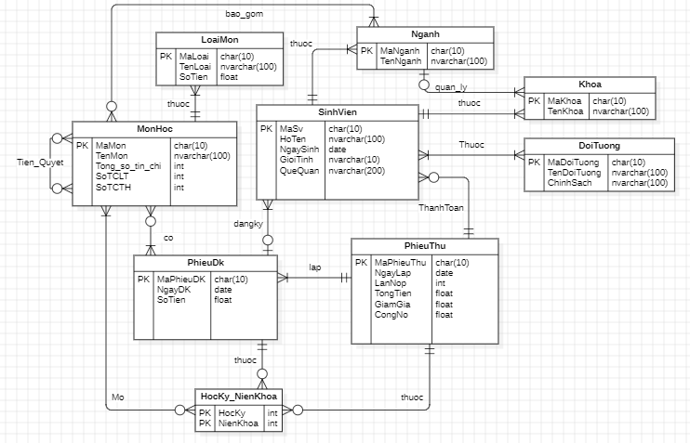

# III. Chi tiết sơ đồ Dữ liệu quan hệ

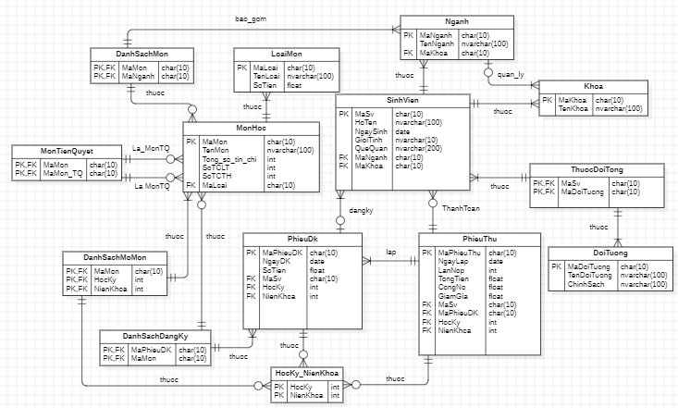

## **1. Chi tiết bảng Sinh Viên**

|  |  |  |  |  |  |
| --- | --- | --- | --- | --- | --- |
| **Thuộc tính** | **Kiểu** | **Độ dài** | **Khóa** | **Tham chiếu** | **Mô tả** |
| MaSv | char | 10 | PK | - | Mã sinh viên |
| HoTen | nvarchar | 100 | - | - | Họ tên |
| NgaySinh | date | - | - | - | Ngày sinh |
| GioiTinh | nvarchar | 10 | - | - | Giới tính |
| QueQuan | nvarchar | 200 | - | - | Quê quán |
| MaNganh | char | 10 | FK | Nganh | Mã ngành |
| MaKhoa | char | 10 | FK | Khoa | Mã Khoa |

## **2. Chi tiết bảng Ngành**

|  |  |  |  |  |  |
| --- | --- | --- | --- | --- | --- |
| **Thuộc tính** | **Kiểu** | **Độ dài** | **Khóa** | **Tham chiếu** | **Mô tả** |
| MaNganh | char | 10 | PK | - | Mã ngành |
| TenNganh | nvarchar | 100 | - | - | Tên Ngành |
| MaKhoa | char | 10 | FK | Khoa | Mã khoa |

## **3. Chi tiết bảng Khoa**

|  |  |  |  |  |  |
| --- | --- | --- | --- | --- | --- |
| **Thuộc tính** | **Kiểu** | **Độ dài** | **Khóa** | **Tham chiếu** | **Mô tả** |
| MaKhoa | char | 10 | PK | - | Mã Khoa |
| TenKhoa | nvarchar | 100 |  | - | Tên khoa |

## 

## **4. Chi tiết bảng Môn Học**

|  |  |  |  |  |  |
| --- | --- | --- | --- | --- | --- |
| **Thuộc tính** | **Kiểu** | **Độ dài** | **Khóa** | **Tham chiếu** | **Mô tả** |
| MaMon | char | 10 | PK | - | Mã môn |
| TenMon | nvarchar | 100 | - | - | Tên môn |
| Tong_so_tin_chi | int | - | - | - | Tổng Số Tín Chỉ |
| SoTCLT | int | - | - | - | Số Tín Chỉ Lý Thuyết |
| SoTCTH | int | - | - | - | Số Tín Chỉ Thực Hành |
| MaLoai | char | - | FK | LoaiMon | Mã Loại |

## **5. Chi tiết bảng Loại Môn**

|  |  |  |  |  |  |
| --- | --- | --- | --- | --- | --- |
| **Thuộc tính** | **Kiểu** | **Độ dài** | **Khóa** | **Tham chiếu** | **Mô tả** |
| MaLoai | char | 10 | - | - | Mã Loại |
| TenLoai | nvarchar | 100 | - | - | Tên Loại |
| SoTien | float | - | - | - | Số Tiền |

## 

## **6. Chi tiết bảng Phiếu Đăng Ký**

|  |  |  |  |  |  |
| --- | --- | --- | --- | --- | --- |
| **Thuộc tính** | **Kiểu** | **Độ dài** | **Khóa** | **Tham chiếu** | **Mô tả** |
| MaPhieuDK | char | 10 | PK | - | Mã Phiếu Đăng Ký |
| NgayDK | date | - | - | - | Ngày Đăng Ký |
| SoTien | float | - | - | - | Số Tiền |
| MaSv | char | 10 | FK | SinhVien | Mã Sinh Viên |
| HocKy | int | - | FK | HocKy_NienKhoa | Học Kỳ |
| NienKhoa | int | - | FK | HocKy_NienKhoa | Niên Khóa |

## 

## **7. Chi tiết bảng Phiếu Thu**

|  |  |  |  |  |  |
| --- | --- | --- | --- | --- | --- |
| **Thuộc tính** | **Kiểu** | **Độ dài** | **Khóa** | **Tham chiếu** | **Mô tả** |
| MaPhieuThu | char | 10 | PK | - | Mã Phiếu Thu |
| NgayLap | date | - | - | - | Ngày Lập |
| LanNop | int | - | - | - | Lần Nộp |
| TongTien | float | - | - | - | Tổng Tiền |
| CongNo | float | - | - | - | Công Nợ |
| GiamGia | float | - | - | - | Giảm Giá |
| MaSv | char | 10 | FK | SinhVien | Mã Sinh Viên |
| MaPhieuDK | char | 10 | FK | PhieuDk | Mã Phiếu Đăng Ký |
| HocKy | int | - | FK | HocKy_NienKhoa | Học Kỳ |
| NienKhoa | int | - | FK | HocKy_NienKhoa | Niên Khóa |

## **8. Chi tiết bảng Đối Tượng**

|  |  |  |  |  |  |
| --- | --- | --- | --- | --- | --- |
| **Thuộc tính** | **Kiểu** | **Độ dài** | **Khóa** | **Tham chiếu** | **Mô tả** |
| MaDoiTuong | char | 10 | PK | - | Mã Đối Tượng |
| TenDoiTuong | nvarchar | 100 | - | - | Tên Đối Tượng |
| ChinhSach | nvarchar | 100 | - | - | Chính Sách |

## 

## **9. Chi tiết bảng Thuộc Đối Tượng**

|  |  |  |  |  |  |
| --- | --- | --- | --- | --- | --- |
| **Thuộc tính** | **Kiểu** | **Độ dài** | **Khóa** | **Tham chiếu** | **Mô tả** |
| MaSv | char | 10 | PK,FK | SinhVien | Mã Sinh Viên |
| MaDoiTuong | char | 10 | PK,FK | DoiTuong | Mã Đối Tượng |

## 

## **10. Chi tiết bảng Học Kỳ Niên Khóa**

|  |  |  |  |  |  |
| --- | --- | --- | --- | --- | --- |
| **Thuộc tính** | **Kiểu** | **Độ dài** | **Khóa** | **Tham chiếu** | **Mô tả** |
| HocKy | int | - | PK | - | Học Kỳ |
| NienKhoa | int | - | PK | - | Niên Khóa |

## 

## **11. Chi tiết bảng Môn Tiên Quyết**

|  |  |  |  |  |  |
| --- | --- | --- | --- | --- | --- |
| **Thuộc tính** | **Kiểu** | **Độ dài** | **Khóa** | **Tham chiếu** | **Mô tả** |
| MaMon | char | 10 | PK,FK | MonHoc | Mã Môn |
| MaMon_TQ | char | 10 | PK,FK | MonHoc | Mã Môn Tiên Quyết |

## 

## **12. Chi tiết bảng Danh Sách Môn**

|  |  |  |  |  |  |
| --- | --- | --- | --- | --- | --- |
| **Thuộc tính** | **Kiểu** | **Độ dài** | **Khóa** | **Tham chiếu** | **Mô tả** |
| MaMon | char | 10 | PK,FK | MonHoc | Mã Môn |
| MaNganh | char | 10 | PK,FK | Nganh | Mã Ngành |

## **13. Chi tiết bảng Danh Sách Mở Môn**

|  |  |  |  |  |  |
| --- | --- | --- | --- | --- | --- |
| **Thuộc tính** | **Kiểu** | **Độ dài** | **Khóa** | **Tham chiếu** | **Mô tả** |
| MaMon | char | 10 | PK,FK | MonHoc | Mã Môn |
| HocKy | int | - | PK,FK | HocKy_NienKhoa | Học Kỳ |
| NienKhoa | int | - | PK,FK | HocKy_NienKhoa | Niên Khóa |

## 

## **14. Chi tiết bảng Danh Sách Đăng Ký**

|  |  |  |  |  |  |
| --- | --- | --- | --- | --- | --- |
| **Thuộc tính** | **Kiểu** | **Độ dài** | **Khóa** | **Tham chiếu** | **Mô tả** |
| MaPhieuDK | char | 10 | PK,FK | PhieuDk | Mã Phiếu Đăng Ký |
| MaMon | char | 10 | PK,FK | MonHoc | Mã Môn |

# 

# IV. Sơ Đồ Phân Rã Chức Năng

PHÒNG TÀI VỤ

SINH VIÊN

PHÒNG GIÁO VỤ

ADMIN

# V. Sơ đồ DFD

## **1. F0**

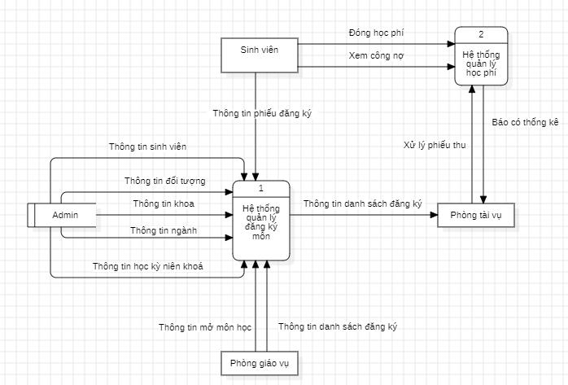

## **2. F1**

### **2.1 Tác nhân Admin**

#### **2.1 A) Admin-QLKhoa**

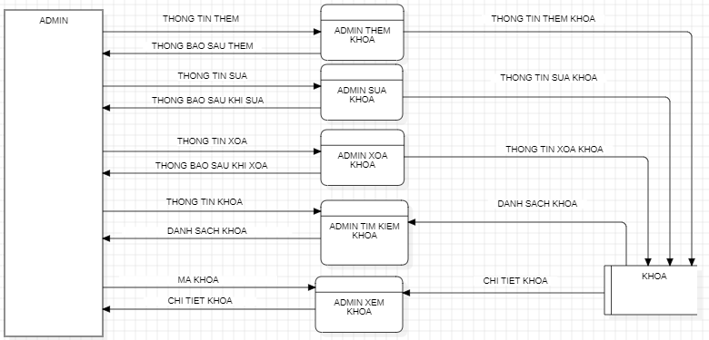

#### **2.1 B) Admin-QLNganh**

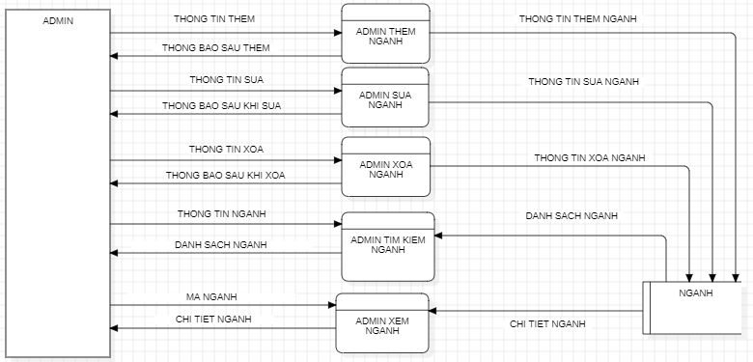

#### **2.1 C) Admin-QLSinhVien**

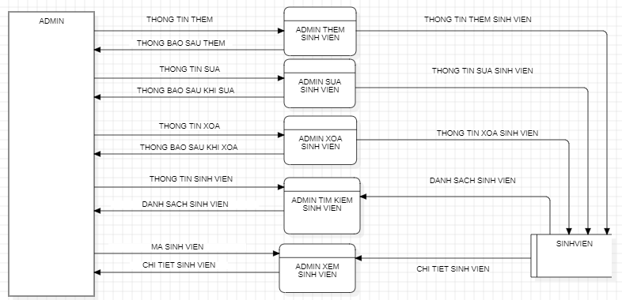

#### **2.1 D) Admin-QLMonHoc**

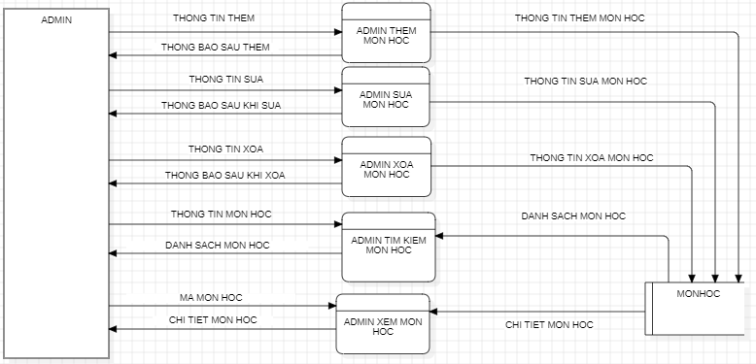

#### **2.1 E) Admin-QLLoaiMon**

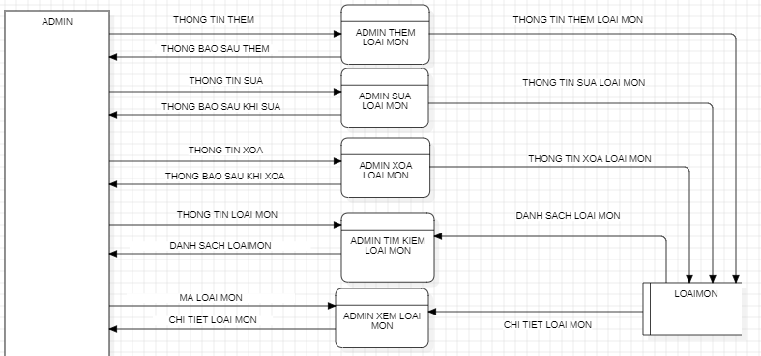

#### **2.1 F) Admin-QLDanhSachMon**

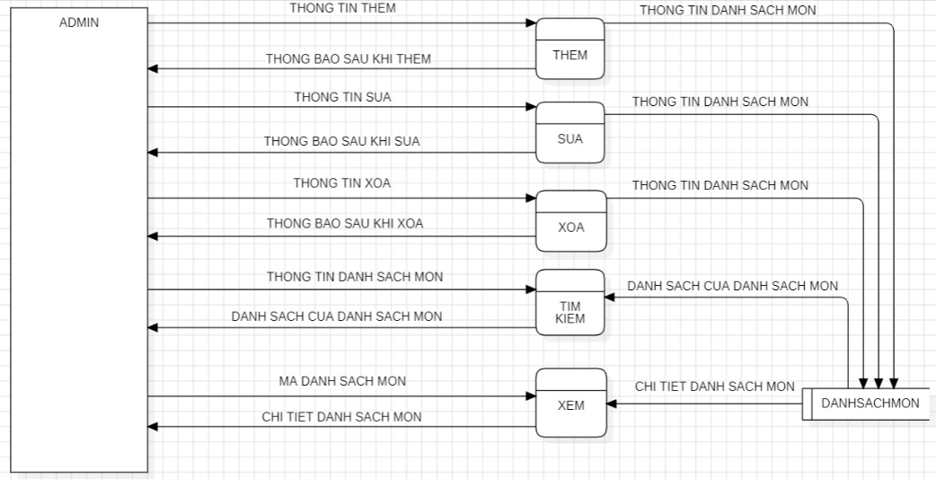

#### **2.1 G) Admin-QLDienDoiTuong**

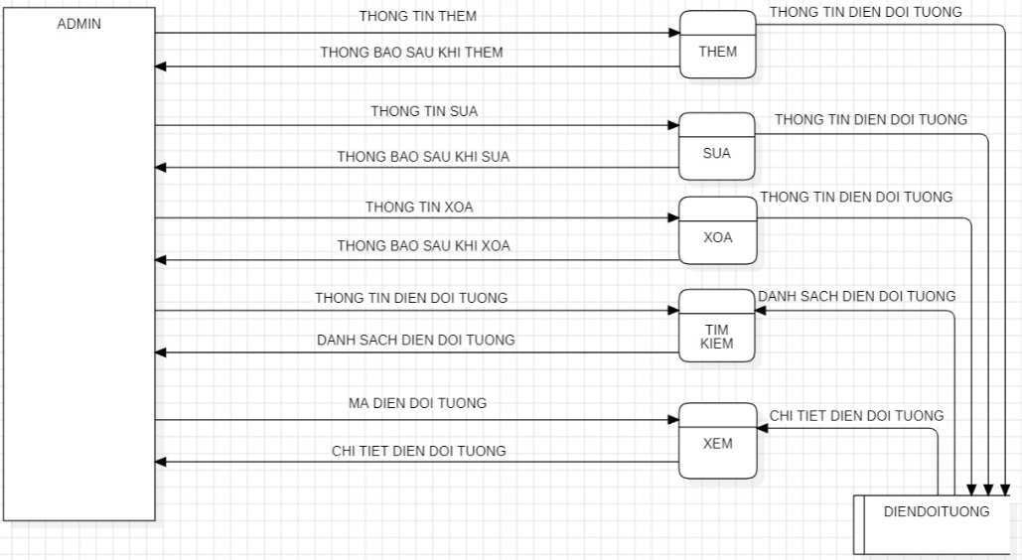

#### **2.1 H) Admin-QLHocKyNienKhoa**

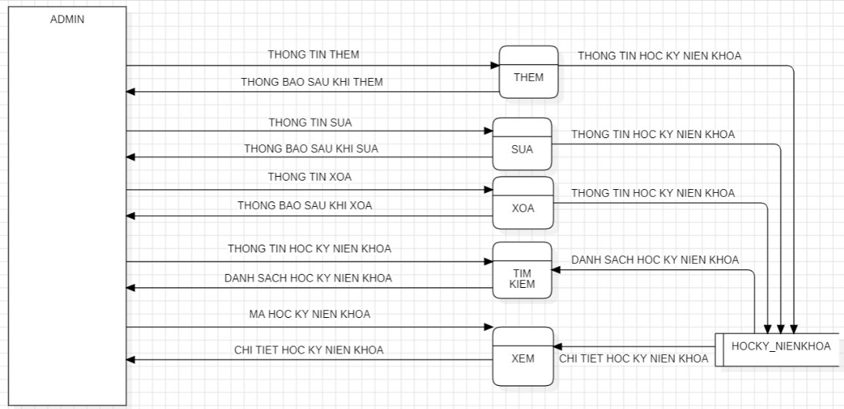

### **2.2 Tác nhân Phòng Giáo Vụ**

#### **2.2 A) PhongGiaoVu-QLDanhSachMoMon**

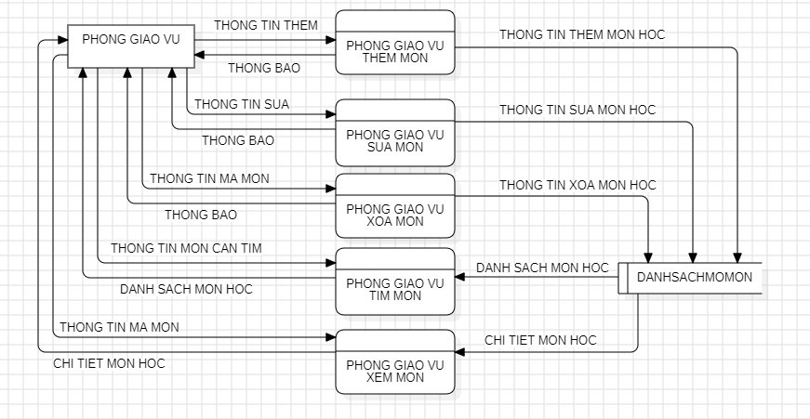

#### **2.2 B) PhongGiaoVu-QLDanhSachDangKy**

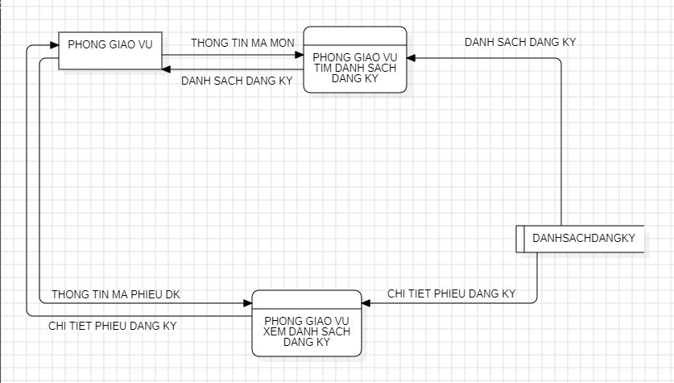

### **2.3 Tác nhân Phòng Tài Vụ**

#### **2.3 A) PhongTaiVu-QLPhieuThu**

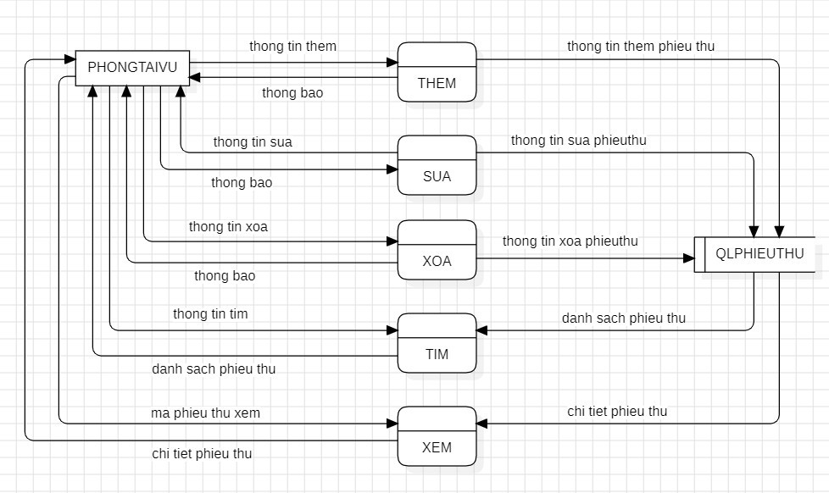

#### **2.3 B) PhongTaiVu-TimXemDanhSachDK**

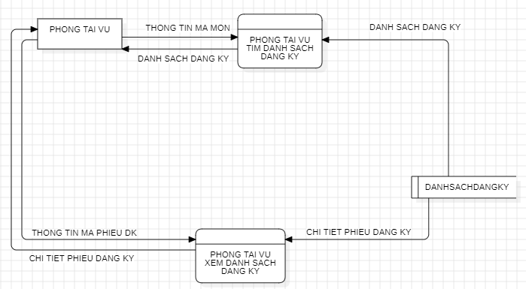

### **2.4 Tác nhân Sinh Viên**

#### **2.4 A) SinhVien-QLPhieuDK**

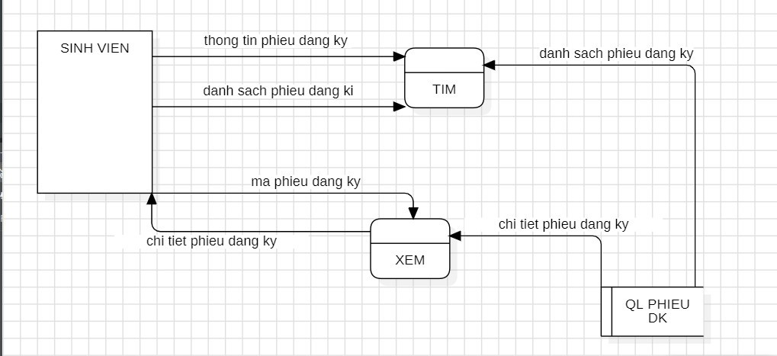

#### **2.4 B) SinhVien-TimXemDanhSachDK**

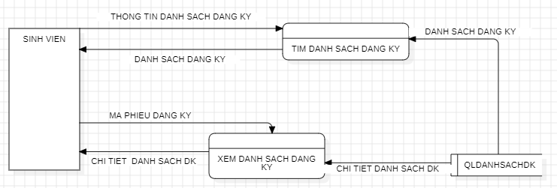

## **3. F2**

### **3.1 Tác nhân Admin**

#### **3.1.1 Admin - QLNganh**

##### **3.1.1 A) Admin – Thêm Ngành**

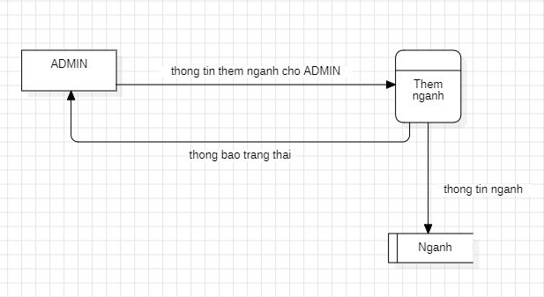

##### **3.1.1 B) Admin – Sửa Ngành**

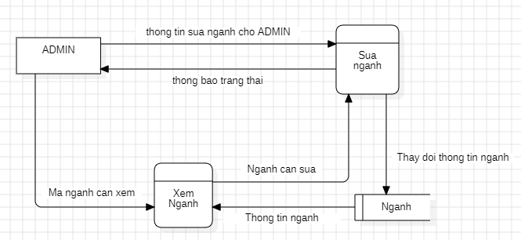

##### **3.1.1 C) Admin – Xóa Ngành**

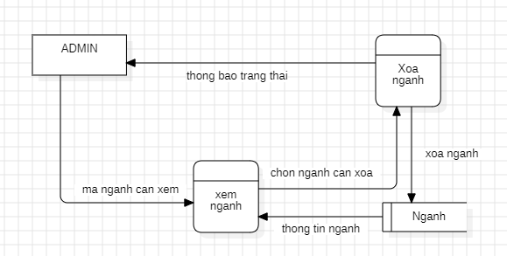

##### **3.1.1 D) Admin – Xem Ngành**

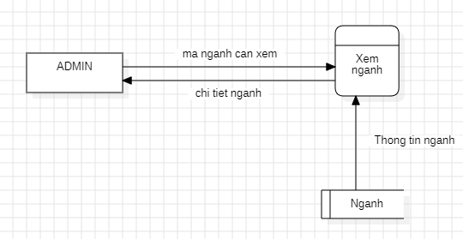

#### **3.1.2 Admin - QLKhoa**

##### **3.1.2 A) Admin – Thêm Khoa**

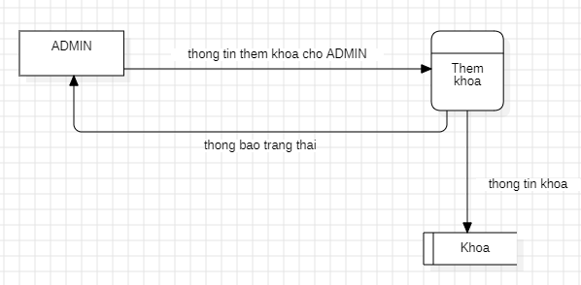

##### **3.1.2 B) Admin – Sửa Khoa**

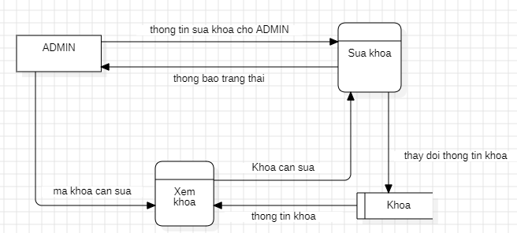

##### **3.1.2 C) Admin – Xóa Khoa**

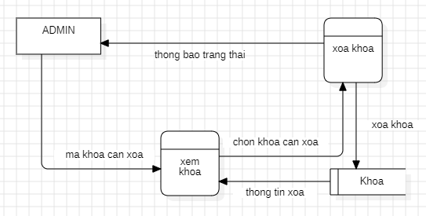

##### **3.1.2 D) Admin – Xem Khoa**

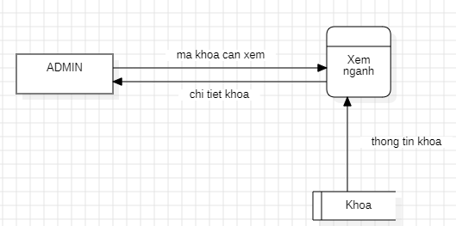

#### **3.1.3 Admin - QLSinhVien**

##### **3.1.3 A) Admin – Thêm Sinh Viên**

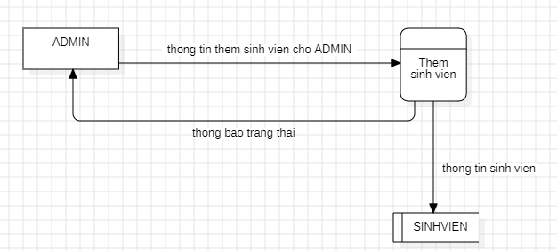

##### **3.1.3 B) Admin – Sửa Sinh Viên**

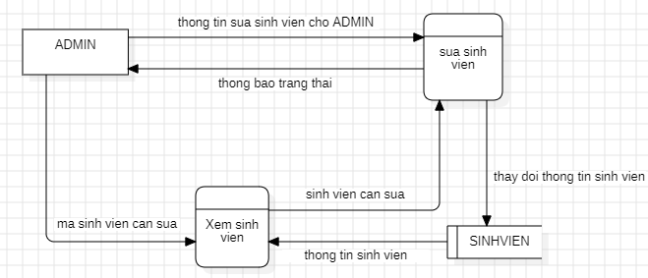

##### **3.1.3 C) Admin – Xóa Sinh Viên**

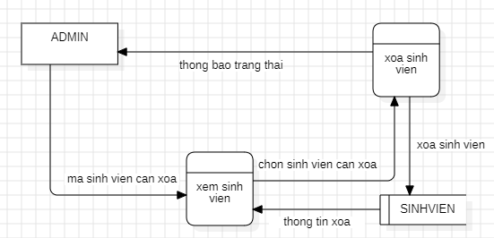

##### **3.1.3 D) Admin – Xem Sinh Viên**

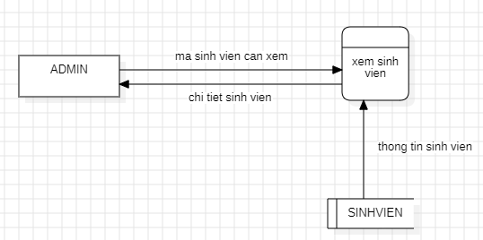

##### **3.1.4 Admin - QLMonHoc**

##### **3.1.4 A) Admin – Thêm Môn Học**

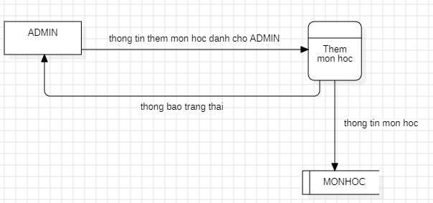

##### **3.1.4 B) Admin – Sửa Môn Học**

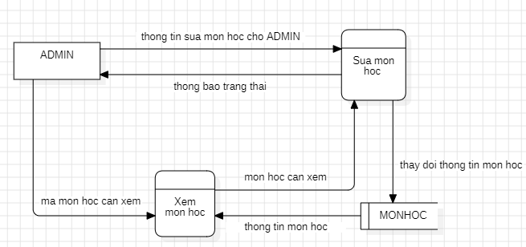

##### **3.1.4 C) Admin – Xóa Môn Học**

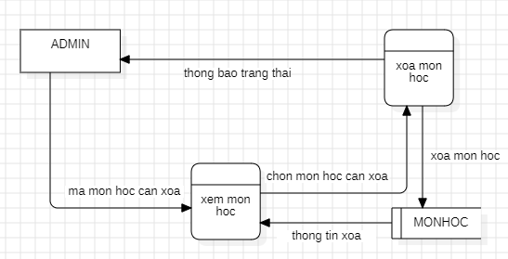

##### **3.1.4 D) Admin – Xem Môn Học**

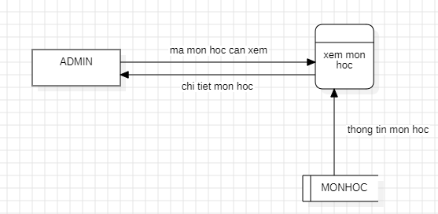

#### **3.1.5 Admin – QLLoaiMon**

##### **3.1.5 A) Admin – Thêm Loại Môn**

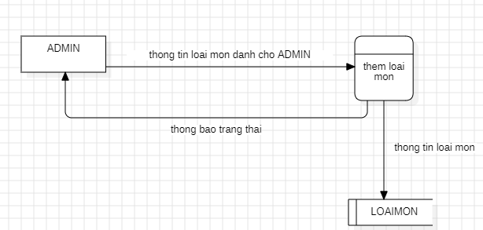

##### **3.1.5 B) Admin – Sửa Loại Môn**

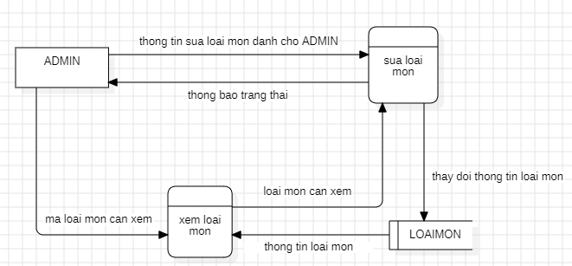

##### **3.1.5 C) Admin – Xóa Loại Môn**

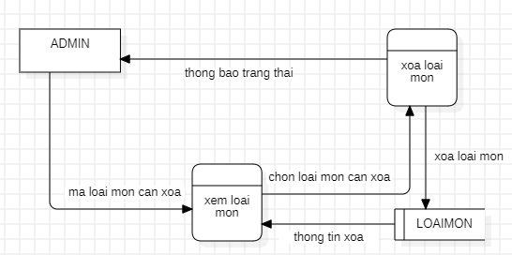

##### **3.1.5 D) Admin – Xem Loại Môn**

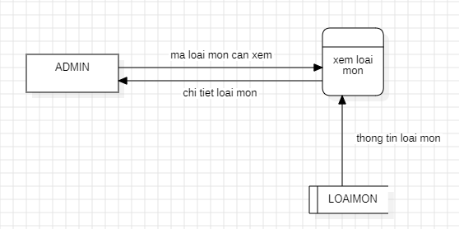

#### **3.1.6 Admin – QLDanhSachMon**

##### **3.1.5 A) Admin – Thêm Danh Sách Môn**

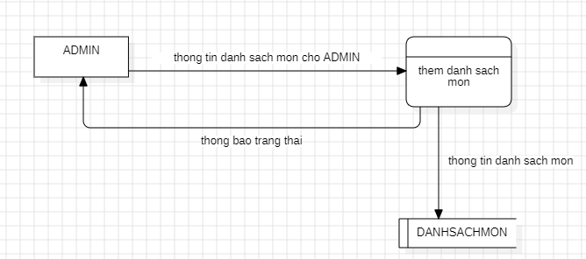

##### **3.1.5 B) Admin – Sửa Danh Sách Môn**

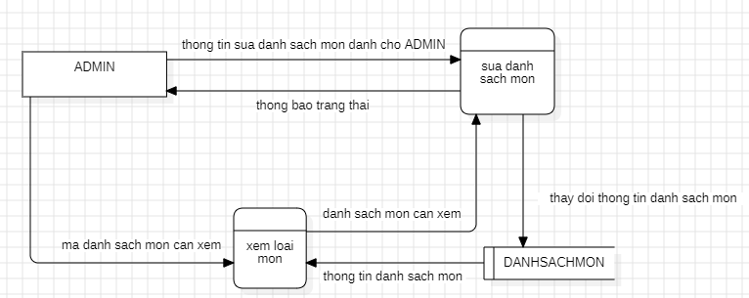

##### **3.1.5 C) Admin – Xóa Danh Sách Môn**

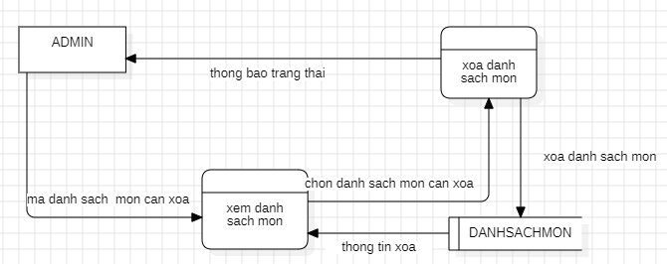

##### **3.1.5 D) Admin – Xem Danh Sách Môn**

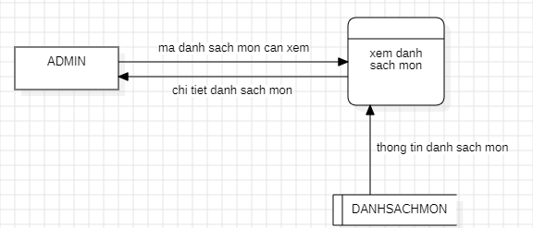

#### **3.1.7 Admin – QLDienDoiTuong**

##### **3.1.7 A) Admin – Thêm Diện Đối Tượng**

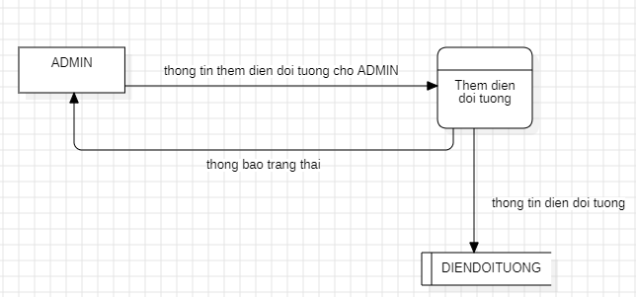

##### **3.1.7 B) Admin – Sửa Diện Đối Tượng**

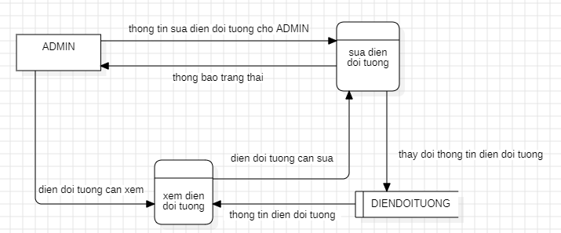

##### **3.1.7 C) Admin – Xóa Diện Đối Tượng**

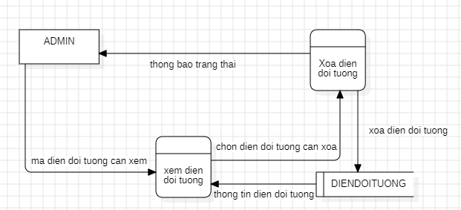

##### **3.1.7 D) Admin – Xem Diện Đối Tượng**

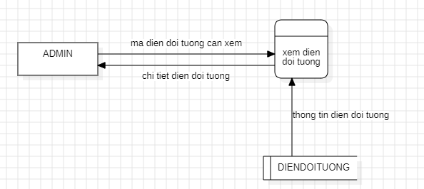

#### **3.1.8 Admin – QLHocKy_NienKhoa**

##### **3.1.8 A) Admin – Thêm Học Kỳ_Niên Khóa**

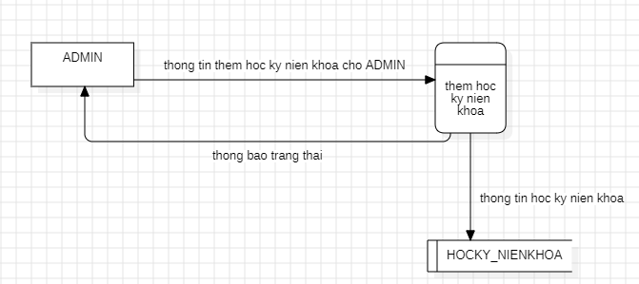

##### **3.1.8 B) Admin – Sửa Học Kỳ_Niên Khóa**

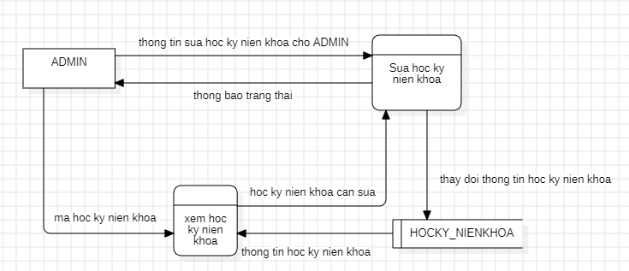

##### **3.1.8 C) Admin – Xóa Học Kỳ_Niên Khóa**

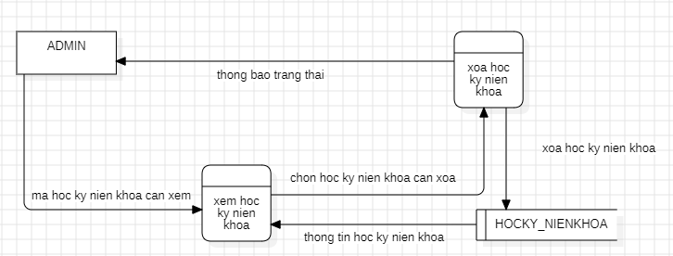

##### **3.1.8 D) Admin – Xem Học Kỳ_Niên Khóa**

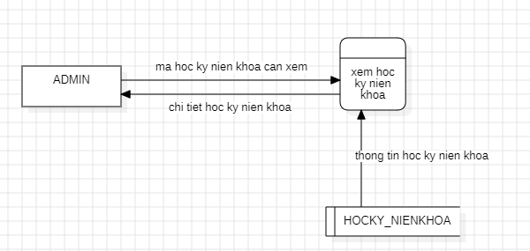

### **3.2 Tác nhân Phòng Giáo Vụ**

#### **3.2 A) Phòng Giáo Vụ – Thêm Môn**

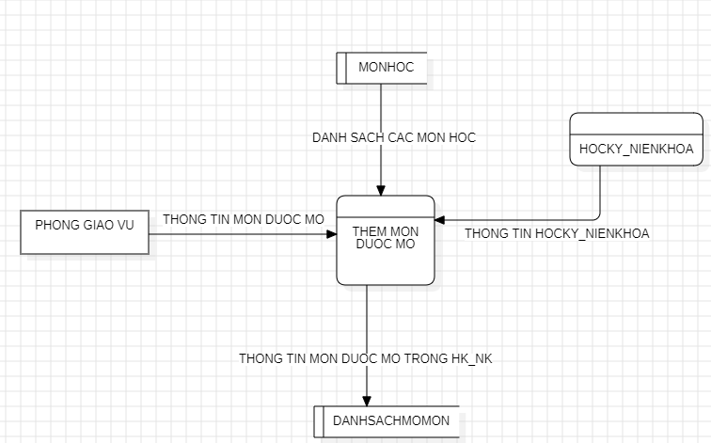

#### **3.2 B) Phòng Giáo Vụ - Sửa Môn**

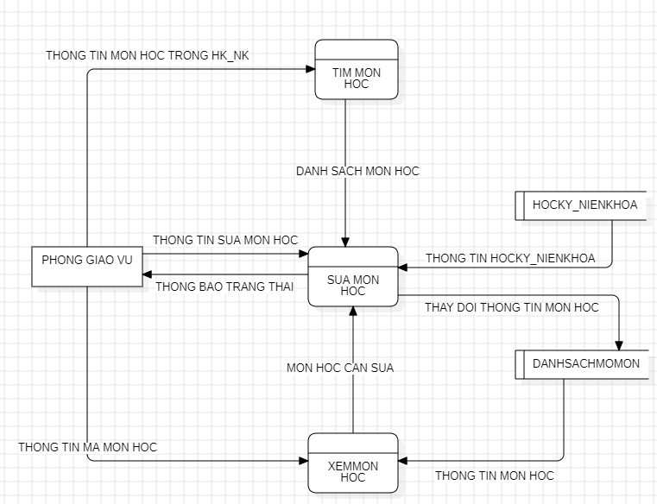

#### **3.2 C) Phòng Giáo Vụ - Xóa Môn**

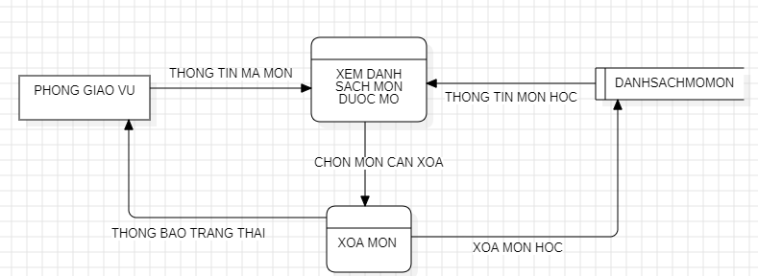

#### **3.2 D) Phòng Giáo Vụ - Tìm Xem Danh Sách Mở Môn**

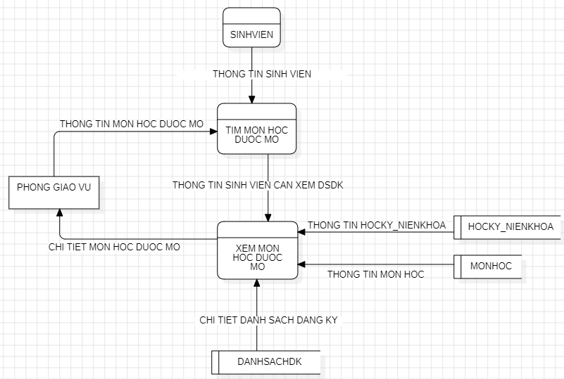

#### **3.2 E) Phòng Giáo Vụ - Tìm Xem Danh Sách Đăng Ký**

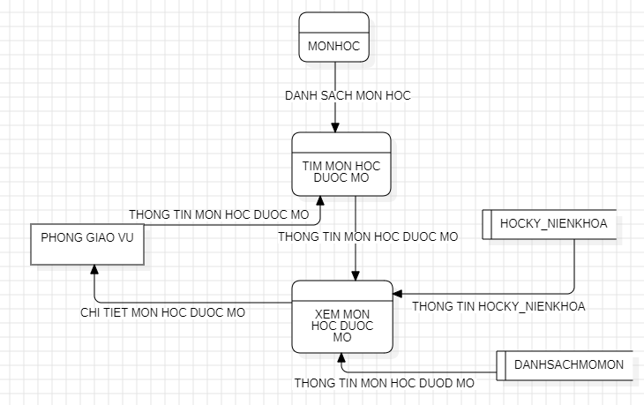

### **3.3 Tác nhân Phòng Tài Vụ**

#### **3.3 A) Phòng Tài Vụ – Thêm Phiếu Thu**

#### **3.3 B) Phòng Tài Vụ - Sửa Phiếu Thu**

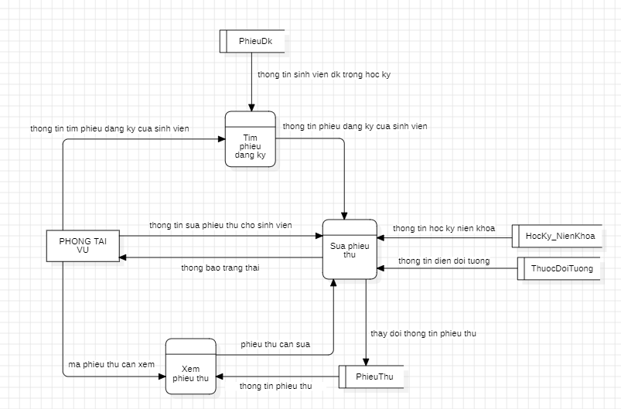

#### **3.3 C) Phòng Tài Vụ - Xóa Phiếu Thu**

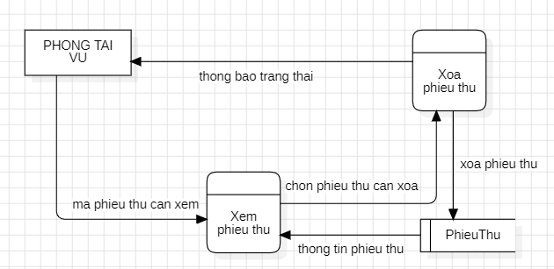

#### **3.3 D) Phòng Tài Vụ - Tìm Xem Phiếu Thu (Xem công nợ)**

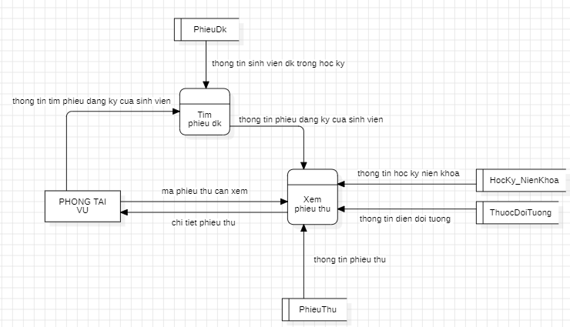

#### **3.3 E) Phòng Tài Vụ - Tìm Xem Danh Sách Đăng Ký**

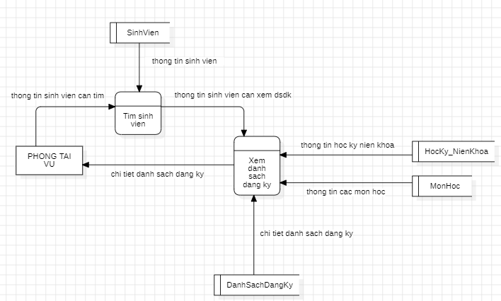

### **3.4 Tác Nhân Sinh Viên**

#### **3.4.1 SinhVien – QLPhieuDK**

##### **3.4.1 A) Sinh Viên – Thêm Phiếu Đăng Ký**

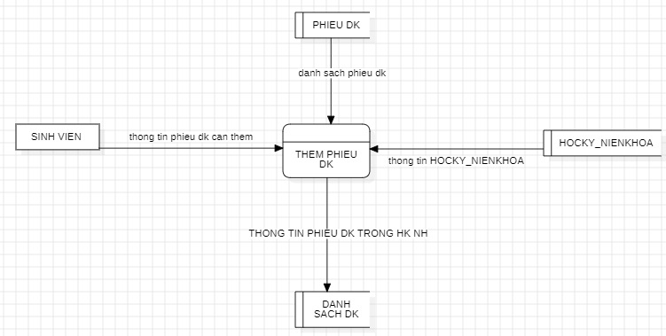

##### **3.4.1 B) Sinh Viên – Sửa Phiếu Đăng Ký**

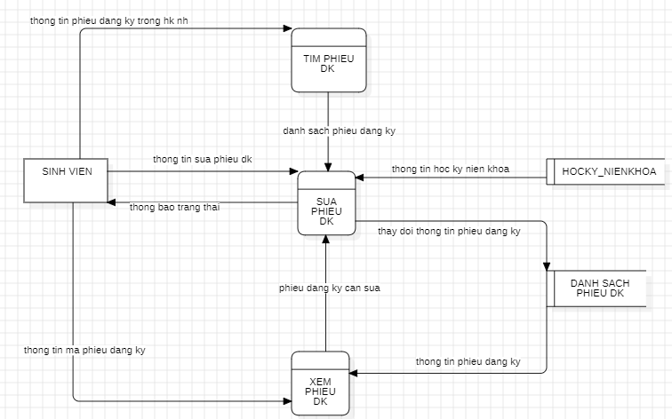

##### **3.4.1 C) Sinh Viên – Xóa Phiếu Đăng Ký**

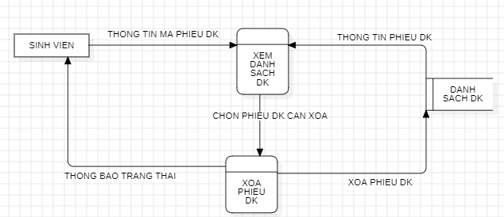

##### **3.4.1 D) Sinh Viên – Tìm Xem Phiếu Đăng Ký**

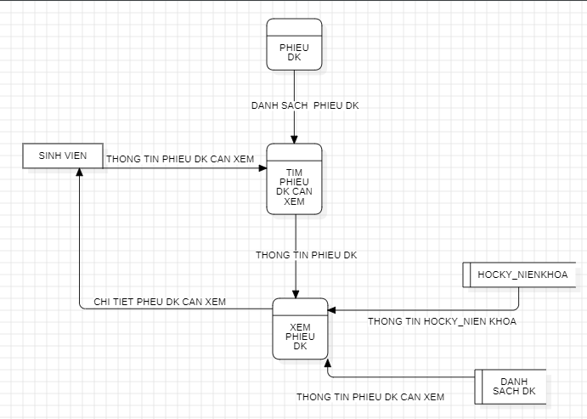

#### **3.4.2 SinhVien – Tìm Xem Danh Sách Đăng Ký**

